МИНОБРНАУКИ РОССИИ

Федеральное государственное бюджетное образовательное учреждение высшего образования

**«САРАТОВСКИЙ НАЦИОНАЛЬНЫЙ ИССЛЕДОВАТЕЛЬСКИЙ ГОСУДАРСТВЕННЫЙ УНИВЕРСИТЕТ ИМЕНИ Н.Г. ЧЕРНЫШЕВСКОГО»**

Кафедра теоретических основ компьютерной безопасности и криптографии

**Решение нелинейных алгебраических уравнений**

ОТЧЕТ ПО ДИСЦИПЛИНЕ

«ЧИСЛЕННЫЕ МЕТОДЫ РЕШЕНИЯ ЗАДАЧ»

студента 4 курса 431 группы

специальности 10.05.01 Компьютерная безопасность

факультета компьютерных наук и информационных технологий

Сенокосова Владислава Владимировича

|  |  |  |
| --- | --- | --- |
|  |  |  |
|  |  |  |
| Преподаватель  Аспирант | __________ | В.M.Шкатов |
|  | подпись, дата |  |

Саратов 2024

**Вариант 19**



**Задания**

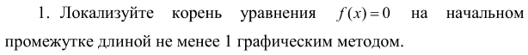

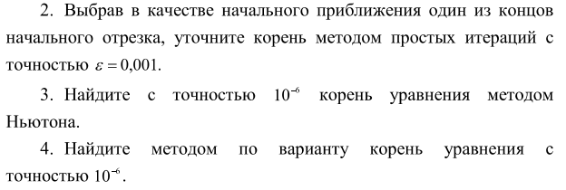Так как вариант 19 будет использоваться метод «лоцмана».

**Задание 1:**

Локализируем корень уравнения ­2 -1– на начальном промежутке длиной не менее 1 графическим методом. Построим график нашей функции, с использованием стороннего сервиса.

На первом скриншоте изображена функция после приведения ее к тождественному виду (тождественный вид представлен также на скриншоте):

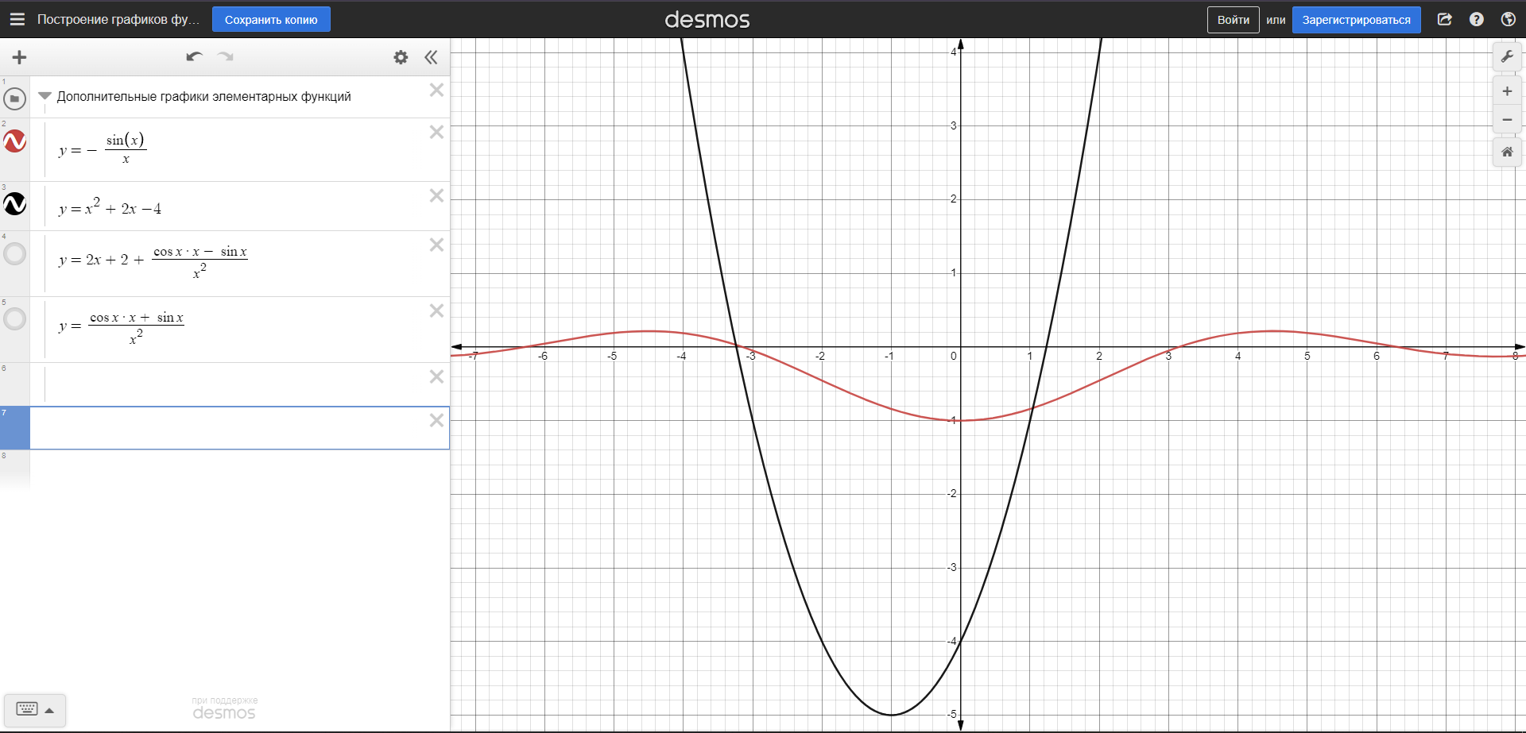

Нас будут интересовать значения $x$ в тех точках, в которых наши функции пересекаются, если мы сможем найти такой $x$, то это и будет приближенным с некоторой точностью ответом.

Таким образом локализировать корни можно путем перечисления области, в которой они находятся. В нашем случае это отрезки $[-4, -3], [1, 2]$.

Вычислим также производную нашей функции:

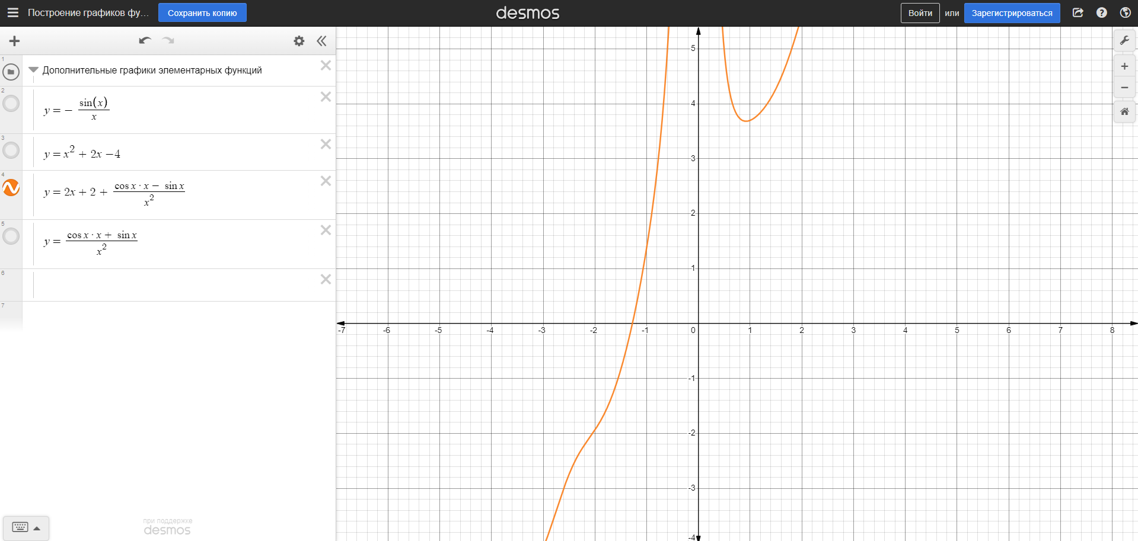

**Задание 2:**

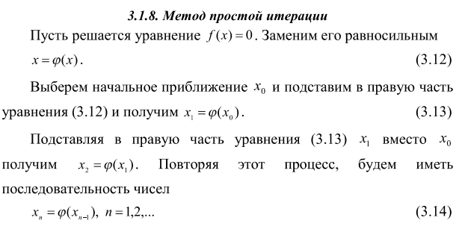

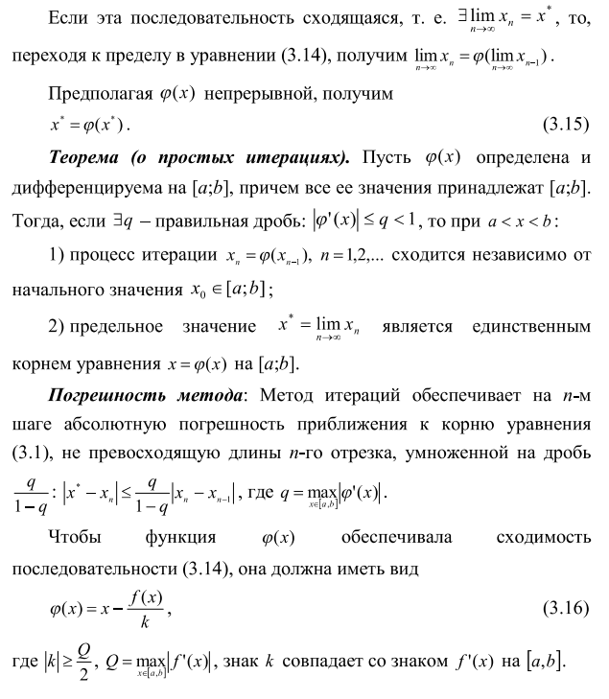

Применим метод простых итераций с приближением 0.001. Программная реализация была выполнена на языке Python, и функция, отвечающая за нахождения корней этим методом, возвращает корни как положительные, так и отрицательные. При решении лабораторной работы использовалась библиотека sympy, которая позволяет работать с функциями напрямую.

def method_iteration(func, x, range_roots):

    diff_1 = sp.diff(func, x)

    lst = {diff_1.subs({x: root}).evalf():root for root in range_roots}

    Q = abs(list(lst.keys())[0])

    flag = False

    for i in list(lst.keys())[1:]:

        if abs(i) > Q:

            Q = abs(i)

        if i < 0:

            flag = True

    if flag: k = -int(Q / 2 + 0.99)

    else: k = int(Q / 2 + 0.99)

    phi_x = x - func / k

    diff_phi_x = sp.diff(phi_x, x)

    dict_roots = {abs(diff_phi_x.subs({x: root}).evalf()):root for root in range_roots}

    q = max(dict_roots.keys())

    eps = round((q / (1 - q) * 0.0000001).evalf(), 4)

    roots = []

    end = dict_roots[q]

    start = (phi_x.subs({x: end})).evalf()

    i = 0

    while abs(end - start) > eps:

        start, end = (phi_x.subs({x: start})).evalf(), start

        i += 1

    roots.append(round(start, 6))

    return roots

В качестве проверки корней с заданной точности при выводе идет подстановка в исходную функцию:

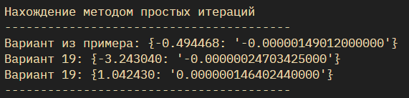

Первый элемент словаря — это найденный корень для заданного интервала, а значением ключа является подстановка найденного корня в исходную функцию. То есть можно заметить, что в заданной погрешности эти корни дают ноль при подстановке. Что говорит о том, что это корни нашей функции.

**Задание 3:**

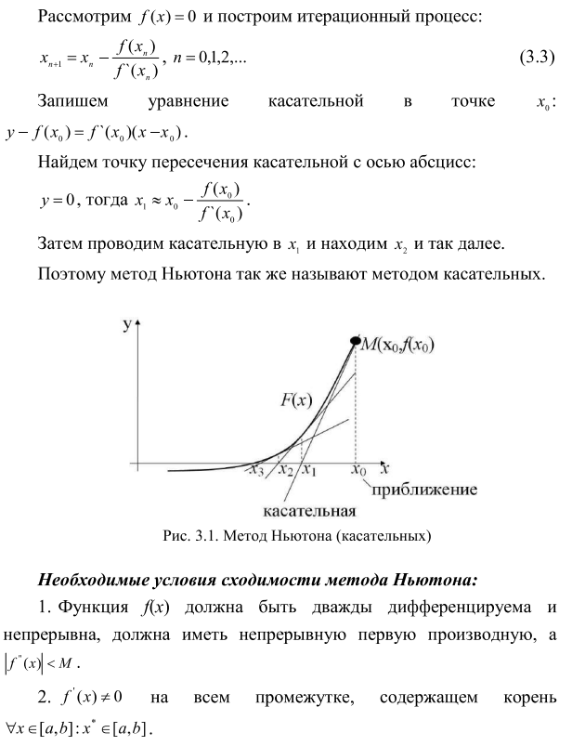

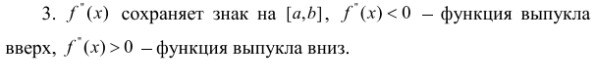

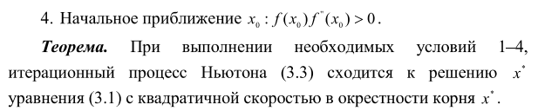

Применим этот метод к нашей задаче. Так как в случае, если у нас несколько корней, то найден будет только один. Чтобы увеличить число возможный корней, я запускаю алгоритм на некотором участке положительном и отрицательном. Что позволяет найти по одному корню в двух частях.

Функция, отвечающая за метод Ньютона представлена следующим образом.

def method_newton(func, x, range_roots):

    eps = 0.000001

    diff_1 = sp.diff(func, x)

    roots = []

    for border in range_roots:

        start = border - 1

        end = border + 1

        i = 0

        while abs(end - start) > eps:

            start, end = start - (func.subs({x: start}) / diff_1.subs({x: start})).evalf(), start

            i += 1

        roots.append(round(start, 6))

    return roots

Результаты вызова функции:

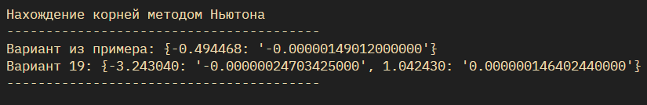

**Задание 4:**

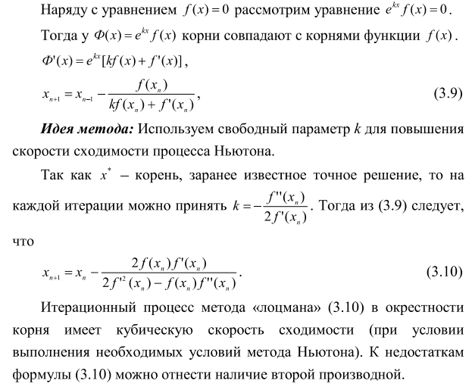

Функция, реализующая данный метод:

def method_lotsman(func, x, range_roots):

    eps = 0.000001

    diff_1 = sp.diff(func, x)

    diff_2 = sp.diff(diff_1, x)

    roots = []

    for border in range_roots:

        start = border - 1

        end = border + 1

        i = 0

        while abs(end - start) > eps:

            up = 2 * func.subs({x: start}) * diff_1.subs({x: start})

            down = 2 * diff_1.subs({x: start})**2 - func.subs({x: start})*diff_2.subs({x: start})

            start, end = (start - up / down).evalf(), start

            i += 1

        roots.append(round(start, 6))

    return roots

Результаты работы программы:

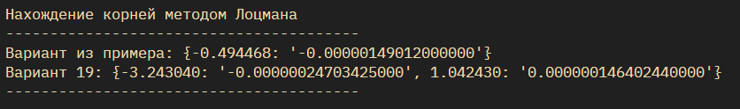

В результате проделанной работы были осуществлены различные методы нахождения корней нелинейных уравнений с заданной точностью.

**ПРИЛОЖЕНИЕ**

**Листинг программы**

import sympy as sp

def method_iteration(func, x, range_roots):

    diff_1 = sp.diff(func, x)

    lst = {diff_1.subs({x: root}).evalf():root for root in range_roots}

    Q = abs(list(lst.keys())[0])

    flag = False

    for i in list(lst.keys())[1:]:

        if abs(i) > Q:

            Q = abs(i)

        if i < 0:

            flag = True

    if flag: k = -int(Q / 2 + 0.99)

    else: k = int(Q / 2 + 0.99)

    phi_x = x - func / k

    diff_phi_x = sp.diff(phi_x, x)

    dict_roots = {abs(diff_phi_x.subs({x: root}).evalf()):root for root in range_roots}

    q = max(dict_roots.keys())

    eps = round((q / (1 - q) * 0.0000001).evalf(), 4)

    roots = []

    end = dict_roots[q]

    start = (phi_x.subs({x: end})).evalf()

    i = 0

    while abs(end - start) > eps:

        start, end = (phi_x.subs({x: start})).evalf(), start

        i += 1

    roots.append(round(start, 6))

    return roots

def method_newton(func, x, range_roots):

    eps = 0.000001

    diff_1 = sp.diff(func, x)

    roots = []

    for border in range_roots:

        start = border - 1

        end = border + 1

        i = 0

        while abs(end - start) > eps:

            start, end = start - (func.subs({x: start}) / diff_1.subs({x: start})).evalf(), start

            i += 1

        roots.append(round(start, 6))

    return roots

def check_roots(x, func, roots_lst):

    dict_roots = {}

    for root in roots_lst:

        dict_roots[root] = "{:0<20.15f}".format(func.subs({x: root}))

    return dict_roots

def method_lotsman(func, x, range_roots):

    eps = 0.000001

    diff_1 = sp.diff(func, x)

    diff_2 = sp.diff(diff_1, x)

    roots = []

    for border in range_roots:

        start = border - 1

        end = border + 1

        i = 0

        while abs(end - start) > eps:

            up = 2 * func.subs({x: start}) * diff_1.subs({x: start})

            down = 2 * diff_1.subs({x: start})**2 - func.subs({x: start})*diff_2.subs({x: start})

            start, end = (start - up / down).evalf(), start

            i += 1

        roots.append(round(start, 6))

    return roots

if __name__ == "__main__":

*# Создание объектов функций*

    x = sp.Symbol("x")

    func = 2 - 0.5*x**2 - 0.5*x**-1*sp.sin(x) - x

    func_2 = 2*x**2 - x**3 - sp.exp(x)

    range_roots = [-100, 100]

*# В алгоритмах Ньютона и Лоцмана мы задаем некоторую*

*# область поиска корней в нашем примере от -100 до 100,*

*# если корень только один то он и будет выдан,*

*# а если есть два корня > 0 и < 0 то они будут найдены.*

    print()

    print("Нахождение корней методом Ньютона")

    print("----------------------------------------")

    roots = method_newton(func_2, x, range_roots)

    print("Вариант из примера:", check_roots(x, func_2, roots))

    roots = method_newton(func, x, range_roots)

    print("Вариант 19:", check_roots(x, func, roots))

    print("----------------------------------------\n")

    print("Нахождение корней методом Лоцмана")

    print("----------------------------------------")

    roots = method_lotsman(func_2, x, range_roots)

    print("Вариант из примера:", check_roots(x, func_2, roots))

    roots = method_lotsman(func, x, range_roots)

    print("Вариант 19:", check_roots(x, func, roots))

    print("----------------------------------------\n")

*# В алгоритме итераций необходимо первоначально знать*

*# область в которой необходимо осуществлять поиск*

*# Поэтому чтобы получить несколько корней*

*# надо знать диапозон значений. Их мы получаем*

*# путем граффического анализа функции.*

    print("Нахождение методом простых итераций")

    print("----------------------------------------")

    range_roots = [-1, 2]

    roots = method_iteration(func_2, x, range_roots)

    print("Вариант из примера:", check_roots(x, func_2, roots))

    range_roots = [-4, -3]

    roots = method_iteration(func, x, range_roots)

    print("Вариант 19:", check_roots(x, func, roots))

    range_roots = [1, 2]

    roots = method_iteration(func, x, range_roots)

    print("Вариант 19:", check_roots(x, func, roots))

    print("----------------------------------------")